Муниципальное бюджетное образовательное учреждение детский сад комбинированного вида № 28 муниципального образования Усть-Лабинский район

Консультация для родителей

«Чем занять ребенка дома? Большой список простых и полезных игр»

Подготовила: воспитатель Тарасенко Г.А.

Дорогие родители! Я подобрала перечень полезных для здоровья игр и занятий с детьми дома.
Некоторые из них я выписала сама для себя на листочек, повесила на холодильник, чтобы не мучаться вопросом, что еще поделать с малышом.
Итак, поехали...
(бой подушками здорово разряжает атмосферу во время самоизоляции всей семьи в одной квартире)

Подвижные игры, которые в первую очередь нужны для здоровья, нормального самочувствия, хорошего аппетита и сна. Ведь, при нахождении дома, у детей уменьшается физическая активность.
🏏 Играть в мяч - подходят любые игры, где нужно бросать, ловить, отбивать мяч рукой или ногой.
🏏Переворачивать ребенка вверх тормашками и держать за ноги, размахивая им в воздухе. Есть даже такой вид «малышковой» гимнастики - динамическая гимнастика. Походит для детей до года.
🏏Крутить ребенка, держа за руки.
🏏С малышами - подбрасывать на коленях: «По кочкам, по кокам, в ямку - бух»
🏏Игры по принципу «Замри - отомри». Например, бежать и орать, пока не прозвучит команда «замри». После этого замереть и не двигаться до команды «отомри».
🏏Любые варианты игр, где есть команды «старт» и «стоп». Например, бежать наперегонки до угла дома: «На старт, внимание, марш»
🏏Размазывать ладонями пену для бритья по какой-нибудь поверхности.
🏏Хлопать ладонями мыльные пузыри.
🏏Прыгать через скакалку.
🏏Строить «шалаши» из стульев, одеял, подушек и сидеть в них.
🏏Проползать через тоннель, сделанный из стульев.
🏏Заворачивать ребенка в одеяло, как рулет.
🏏Игры на реакцию, когда нужно шлепнуть ладонью по ладони партнера до того, как он одернет руку. Наша любимая - «Киса, киса, брысь»
🏏 «Камень, ножницы, бумага»
🏏Стоять как аист на одной ноге (кто дольше простоит)
🏏Играть с воздушными шарами (подрабатывать, ловить, перебрасывать через забор)
🏏Считалки - ритмичное произнесение текста в сочетании с движением руки
🏏Качаться на качелях (гамаке)
🏏Лепить снеговиков, играть в снежки, валяться на снегу
🏏Тренировать основные локомоторные навыки: ходьбу, бег, перепрыгивание, боковые приставные шаги. Можно сделать разметку малярным скотчем на полу.
🏏Крутить ребенка в офисном кресле.
🏏Ходить как канатоходец по какой-нибудь узкой и длинной поверхности типа скамьи, бордюра.
🏏Кататься на велосипеде, если позволяет площадь. Велосипед может быть любой: здесь важно, чтобы были педали, на которые нужно нажимать ногами по очереди. Важно, что ноги при этом отрываются от земли.

Игры на развитие сенсорных ощущений - отлично развивают мозг:
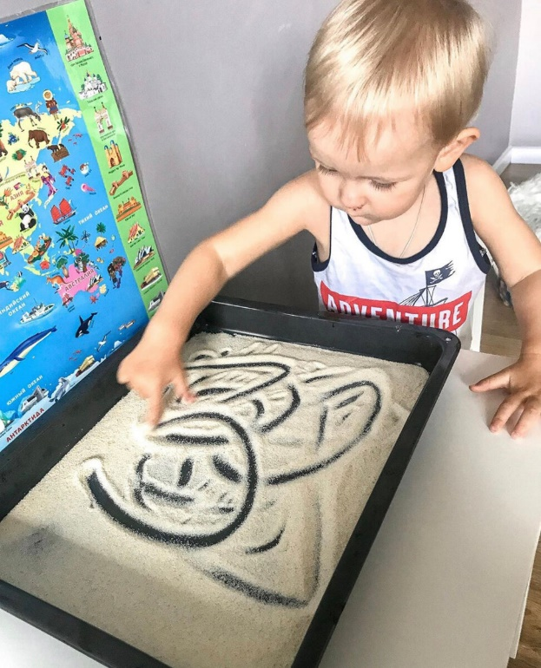
рисование на манке
- Чудесный мешочек - определять на ощупь, с закрытыми глазами - что лежит в мешочке. Это могут быть мелкие игрушки, орехи, фрукты и т.п.
- Различать ощущения от прикосновения к коже разных текстур (щеток, перышек и проч.)
- Игры на различение запахов. Можно взять небольшие емкости (например, стеклянные баночки из-под детского пюре) и насыпать в них кофе, корицу, гвоздику, какие-либо пряности или разбавленные натуральные эфирные масла (апельсин, грейпфрут) - и изучать с малышом запахи.
- Знакомить с разными текстурами: месить тесто, пересыпать крупу, переливать воду.
- Насыпать фасоль или горох в большую миску и спрятать туда несколько мелких игрушек. Попросить ребенка найти их. Можно использовать для этого кинетический песок.
- Рисовать пальчиковыми красками
- Рисовать пальцем по манке или песку, высыпанному на противень или широкое блюдо.
- Вибромассаж: электрические зубные щетки, электрические ножные массажеры.
- Угадывать вкус. Например, с закрытыми глазами съесть кусочек фрукта или овоща и угадать, что это было.
- Делать легкий массаж - просто гладить по спинке или со словами типа «рельсы-рельсы, шпалы-шпалы».
- «Рисовать» у ребенка на спинке буквы или цифры пальцем и просить укладывать их, потом поменяться ролями.
- Искать и считать повторяющиеся фрагменты рисунка на обоях, коврах.
- Стихи с движениями
- Хлопать в ладоши в ритм музыке
- Ритмично танцевать под музыку, петь
- Открывать и закрывать банки, шкатулки, кошельки с разными типами крышек и замков.

Рисуем с малышами
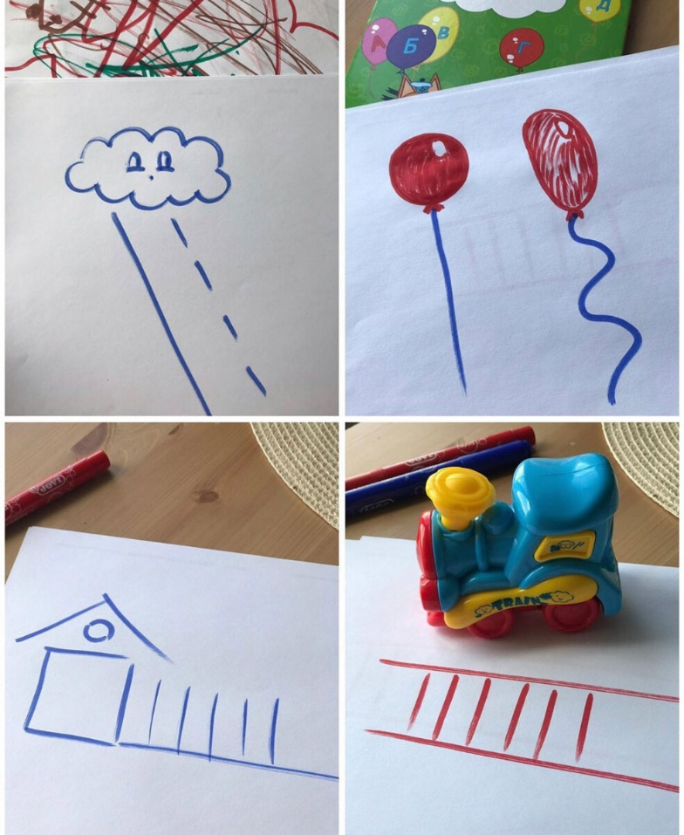
учим ребенка рисовать прямые линии
- «Рука в руке». Мама учит правильно держать фломастер/мелок. Рисуем вместе с ребёнком все основные фигуры, прямые линии, кривые. В возрасте 1,5 лет ребёнок уже может сам рисовать прямые линии и круги. Кстати, к 2,5 годам малыш уже может изображать лицо человека.
- Для того, чтобы малыш научился рисовать линии и формы отлично подходят упражнения «дорисуй забор/рельсы, шпалы/ниточку от шарика/дождик»
- Играем в маляра. Для того, чтобы рука слушалась карандаш, сначала она должна потренироваться с большой и широкой кистью. Поэтому для маленьких детей лучше приобрести кисть из малярного магазина. И просто раскрашивать большие листы бумаги.
- Рисуем пальчиковыми красками. Ставим отпечатки и изучаем цвета.
- Рисуем на манке/песке. Отличное сенсорное занятие. С 2-х лет можно создавать узоры с помощью клея и цветной манки.
- Отпечатки всем, что придет в голову. Я предлагаю поролон, овощи, растения.
- Использование трафаретов
- Рисование ватными палочками
- Рисование трубочками для напитков. Сделать кляксу, потом на неё дуть.
- Рисование пластилином/тестом для лепки.
Больше примеров тут

Игры с ортоковриками (сенсорные и подвижные)
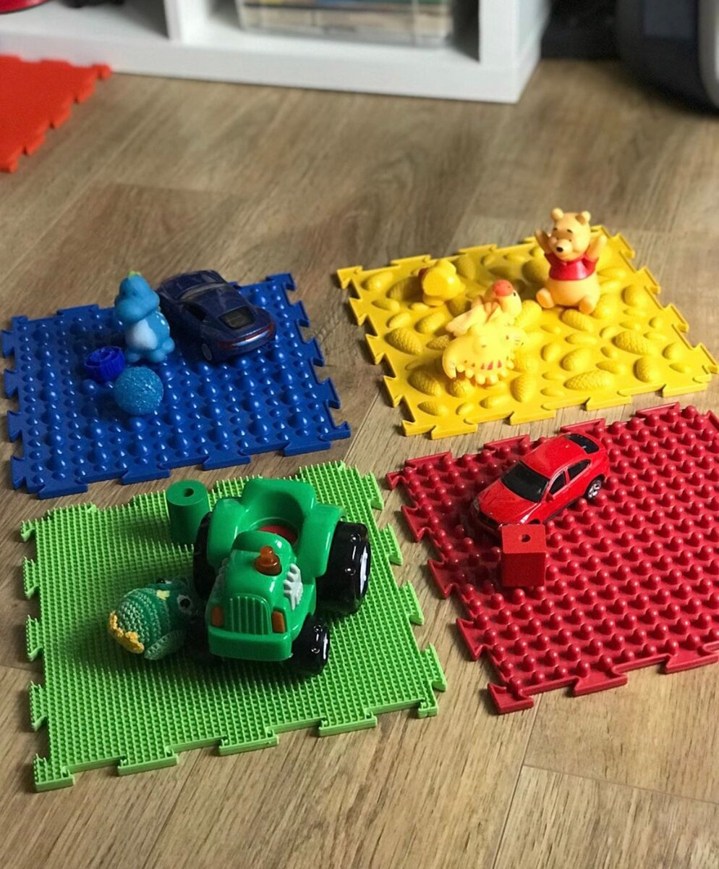
сортировка по цвету с помощью ортоковриков
1️⃣ Изучаем коврики руками. Считаем шишки на ковриках. Польза: развитие речи, массаж рук, запоминание счёта. Ребёнок как бы щипает шишки на ортоковрике, а вы проговариваете стишок:
Белки прыгали по веткам -
Собирали шишки деткам:
Две сосновых, три еловых,
Да ещё пяток кедровых.
Десять очень вкусных шишек
Понабрали для детишек. (Н.Радченко)
Можно просто проговорить, какие жесткие шишки, давай их потрогаем и посчитаем, или - какие шипы, или какая травка (на коврике с травкой), она мягче, чем твёрдые шишки.
2️⃣Закрепляем знание цветов. Я уже показывала пример игры на сортировку, когда образцом цвета служит ортоковрик. После того, как ребёнок выучил основные цвета, просим его вставать на коврики того или иного цвета по команде мамы. Можно представить, что малыш-это зайчик, и ему надо быстро запрыгнуть на жёлтый/красный/зелёный коврик, чтобы спрятаться от волка.
3️⃣Полоса препятствий. Идеально, если есть ортокочки. Тогда можно играть в «болото», когда коврики -болото и нужно ходить только по кочкам. Или выложить дорожку из ортоковриков, ортокочек, перевёрнутых тазов и стульев и в конце на возвышении, например, детском столе, поставить игрушку, которую нужно «добыть».
4️⃣Если ортокочек нет, то «полоса препятствий» превращается в «дорожку к полянке». Делаем извилистую дорожку из ортоковриков, в конце кладём покрывало (полянка), на покрывале - цветочки/игрушки/наклейки. Задача: проползти до полянки на четвереньках, взять цветок/игрушку и обратно добежать ногами по дорожке.
5️⃣Для детей постарше подходит супер-упражнение для профилактики плоскостопия-на ковриках лежат мелкие камушки и игрушки, и ребёнок по просьбе мамы берет пальцами ног ту или иную игрушку. Игра называется «Найди клад».
6️⃣Зарядка на ортоковриках. Желательно, чтобы зарядка входила в утренний ритуал, тогда ребёнок будет заниматься легко и с удовольствием. Встаём на носочки, тянемся к солнышку, кружимся. Затем садимся и шагаем как гуси, проходим всю дорожку вприсядку.
Затем встаём и прыгаем как зайчики по дорожке. После этого нужно быстро пробежать по ортодорожке как лошадка несколько раз. В конце можно устроить дискотеку на орто-полянке вместе с мамой.
И, конечно, не забываем класть ортоковрики там, где ребёнок в любом случае несколько раз за день побывает-например, у стеллажа с игрушками и книгами, или у входа в комнату.

Учим цвета и формы:
Цвет
- Сортировка игрушек по цветам. Вместо поддонов и одновременно цветовых образцов использую ортоковрики. Игрушки нужно выдавать по одной, а то ребёнок может растеряться и вообще забыть про задание.
- Сортировка мелких предметов по цветам (крышки, пуговицы, детали от мозаики, окрашенные макароны и пр). В качестве поддона (корзинки) можно использовать цветные тарелочки, цветную бумагу или картон, пластилин плей-до. Мама также выдаёт по 2-3 предмета, либо ребёнок сам достаёт предметы по одному из мешочка.
- Сортер с цветными изображениями животных. Мы «кормим» животных крышками от фруктового пюре.
- Используем коробку от яиц вместо поддона для сортировки. Рисуем нужный узор (для начала можно просто разукрасить в 2-3 цвета) и раскладываем цветные помпоны в коробку. Также для игр с помпонами отлично подходит радуга в качестве шаблона.
- Цветное лото в виде цветочков. Рисуем цветы разных цветов без сердцевины. Вырезаем либо круги из цветного картона, либо используем цветные крышки для сердцевины цветка.
И потом лучше всего закрепить занятие рисованием пальчиковыми красками в нужных цветах)
Примеры с картинками были в этой статье
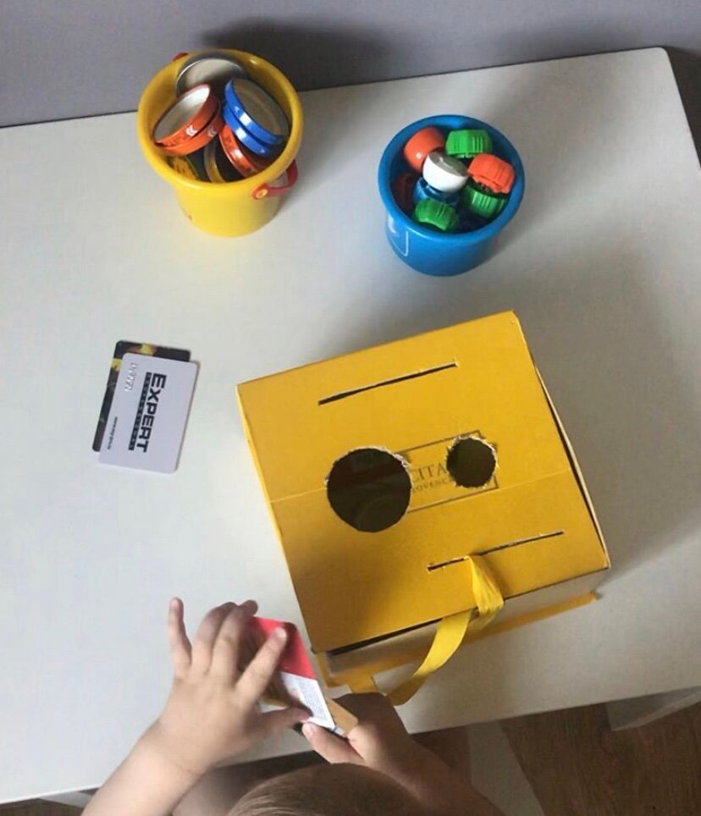
самодельный сортер для изучения форм и понятия "большой"/"маленький"
Форма
- Игра по Монтессори. «Кормим игрушки». Ставим три игрушки и тарелочки рядом с ними. Одну игрушку «кормим» треугольными пряниками, другую-круглыми, третью -квадратными. Формы можно вырезать из цветного картона или бумаги, заодно повторить цвета.
- Сортеры из старых коробок. Вырезаем формы на одной стороне коробки. Для сортировки можно использовать те же заготовки, часто и для первой игры. Либо отобранные по формам игрушки.
- Рамки-вкладыши из цветного картона. Вырезаем формы, ребёнок вставляет круг/квадрат/треугольник в соответствующую рамку.
- Рисуем формы пальчиковыми красками.
- Трафареты. Делаем сами из плотного картона. Можно предлагать ребёнку обводить с 1,5 лет.
- Лото. Можно использовать 4-6 форм. На картонке рисуем квадраты, в каждом квадрате- форму. Аналогичный экземпляр разрезаем на части и используем в качестве «фишек».
- Аппликации. Малыш учится приклеивать, заодно запоминает формы. Для начала можно просто приклеивать круги и квадраты, затем составлять из них картины.
- Подвижная игра «встань на круг/квадрат/треугольник». Можно использовать цветной картон, можно рисовать формы мелом на улице, малярным скотчем -дома. Ребёнок по команде взрослого встаёт на ту или иную форму.
- Печём печенье разных форм вместе с ребёнком.

Игры с прищепками и счетными палочками:
Прищепки
Чем же хороши игры с прищепками:
💛Самое очевидное - прекрасно развивается мелкая моторика рук
💛Нажим на прищепку напоминает нажим на ручку, и это хорошая тренировка перед письмом или просто рисованием ( для совсем маленьких детей).
💛Все игры с прищепками обогащают сенсорный опыт, развивают усидчивость, внимание и речь.
Игры без заготовок:
- Прикрепить на одежду мамы несколько прищепок, попросить ребёнка их снять
- Попросить ребёнка прикрепить прищепки на салфетку, бумагу, картон или ткань. Можно сказать, что это мухи/рыбки/акулы ищут домик.
- Просто сжимать и разжимать, представлять, как будто «крокодильчик» разговаривает
- Игра по совету от логопеда на соматогнозис: ребенок закрывает глаза, а мама прищепочкой "защимляет» слегка ему кожу на руке, на ноге, на спине, на пальчике, и он не открывая глаз должен сказать, где его укусила собачка или уточка (на выбор). Ребёнок учится ориентироваться в собственном теле, учит части тела, развивает чувствительность и тактильные ощущения!
Игры с заготовками лучше объяснений иллюстрируют картинки. Ссылка на статью с картинками тут
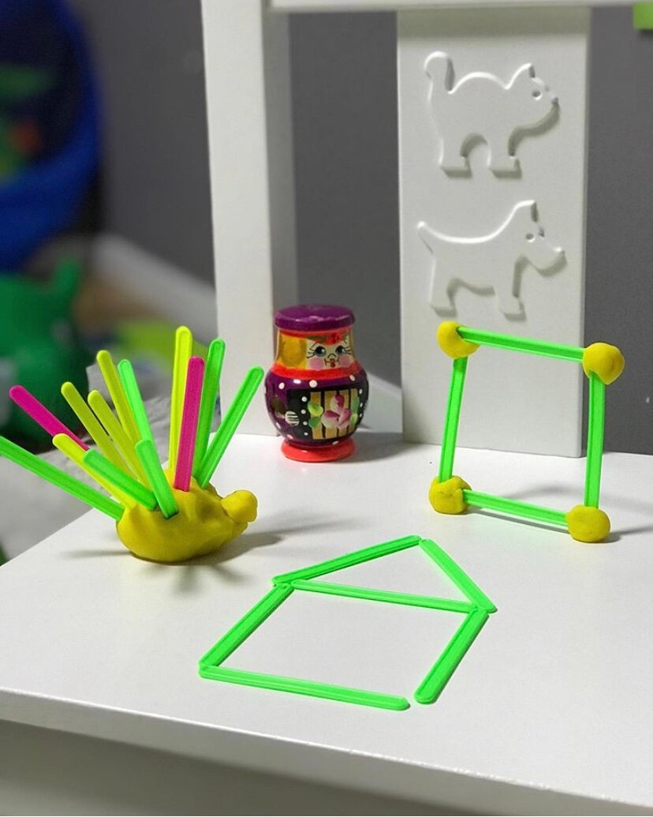
счетные палочки
Игры с счетными палочками
- Сортировать палочки по цвету. Раскладывать на цветные листы бумаги, просто собирать в кучки или класть рядом с игрушками-цветовыми аналогами.
- Собирать рассыпанные палочки и складывать в коробку-такая игра подходит малышам до года. Можно сделать отверстие в любой коробке и просовывать палочки в коробку как в сортер.
- Складывать вместе с малышом геометрические фигуры из палочек.
- Играть в игру «Сложи палочки как на картинке». Чем младше ребёнок, тем проще узор. Для совсем маленьких предлагаю рисовать шаблоны 1:1 на бумаге. Пусть ребёнок сначала разложит палочки по нарисованным линиям.
- Изучать понятия «длинный/короткий/широкий/узкий/много/мало». Выкладываем длинные, короткие, широкие, узкие дорожки. Показываем, в какой кучке мало палочек, а в какой много.
- Палочки и пластилин. Используем палочки как иголки ёжика, стебель цветка или ствол дерева, ножки-ручки пластилинового человека. Пластилиновые шарики можно использовать как соединительную часть конструктора и создавать трёхмерные шедевры.
- С помощью палочек можно создавать рисунки: использовать в играх как границы домиков для кукол, дорожки для машин.
Также даю ссылку на статью с картинками

